Progetto Controllo Digitale

Prof. Aldo Balestrino

Studio e modifica di un sistema ad anello chiuso

in ambiente RTAI-Lab

con aggiunta di nuove caratteristiche.

Francesco Serafini e Stefano Zingarini

Indice
Analisi progetto 3
Avvio sistema RTAI 9
Caricamento procedura esterna 13
Configurazione e test nuovo sistema 7
Fase di test 17
Generazione Rumore 14
Guida da allegare alla copertina del DVD 5
Guida utente 6
Introduzione dei disturbi nel sistema 16
Manuale utente 5
Realizzazione 8
Realizzazione nuovi blocchi 15
Realizzazione sistema di test 12
Sistema da implementare 4
Sistema di riferimento 3
Studio componenti sistema iniziale 10
Studio del sistema iniziale 9
Studio interfaccia utente 11

Analisi progetto

Sistema di riferimento
Il progetto si basa sullo studio e modifica di un sistema ad anello chiuso simulato attraverso RTAI Lab (Figura 1).
Il sistema di riferimento è caratterizzato da:
- Segnale di ingresso.
- Controllore stadio di ingresso e retroazione.
- Impianto.
- Uscita del sistema in base al segnale di ingresso.
+

Riferimento

Impianto

Uscita
_

Controllore
Figura 1 (sistema di riferimento ad anello chiuso)

Sistema da implementare
Il sistema ad anello chiuso presentato ha la retroazione direttamente collegata all’uscita e non introduce disturbi esterni nel ciclo, le modifiche richieste sono (Figura 2):
- Inserire un blocco che permette la variazione in modo proporzionale della retroazione, questo permette anche di ottenere un ciclo aperto.
- Inserire del rumore all’ingresso dell’impianto.
- Inserire del rumore all’uscita senza influenzare il segnale di retroazione.
+
+
+
+
+

Riferimento

Impianto

Uscita

Retroazione
Rumore
Rumore
_

Controllore
Figura 2 (Sistema finale)

Manuale utente

Guida da allegare alla copertina del DVD


Linux RTAI Live DVD x86 Versione _ _ _ _ _ _ Data _ _ _ _ _ _
Avvio: digitare al bootloader livecd xdrv=XXX
XXX rappresenta il driver di Xorg.conf per la vs. sk. Video:
ad esempio: ati nvidia fbdev (usare fbdev per SVGA)
Effettuare la login grafica in KDM root : _ _ _ _ _ _
Avviare il terminale Konsole e seguire la procedura:
Avviare il sistema RealTime: loadrtai
Installare la patch:
Inserire la penna USB
Attendere la configurazione dalla distribuzione linux
Verificare il punto di montaggio: mount
Eseguire i seguenti comandi:
cd Desktop/Documenti/VirtualLab
tar –jxf /mnt/YYYY/progetto.tar.bz2
YYYY indica il punto di montaggio
Avviare il servizio RPC: ./virtuallabserver.sh
Avviare il progetto Java da NetBeans cliccando su

Guida utente
Seguono i passi per effettuare l’avvio del progetto dal dvd live rtai

- Avviare il computer facendo il boot da DVD
- al bootloader digitare livecd xdrv=XXX
XXX rappresenta il driver di Xorg.conf per la vs. sk. Video:
ad esempio: ati nvidia fbdev (usare fbdev per SVGA)
- Effettuare la login grafica in KDM: utilizzare la login root
- Avviare il terminale Konsole e seguire la procedura:
- Avviare il sistema RealTime: loadrtai
- Installare la patch:
  - Inserire la penna USB
  - Attendere la configurazione dalla distribuzione linux
  - Verificare il punto di montaggio: mount
  - Eseguire i seguenti comandi:
cd Desktop/Documenti/VirtualLab
tar –jxf /mnt/YYYY/progetto.tar.bz2
YYYY indica il punto di montaggio
- Avviare il servizio RPC: ./virtuallabserver.sh
- Avviare il progetto Java da NetBeans cliccando su
- Compare la seguente interfaccia grafica:
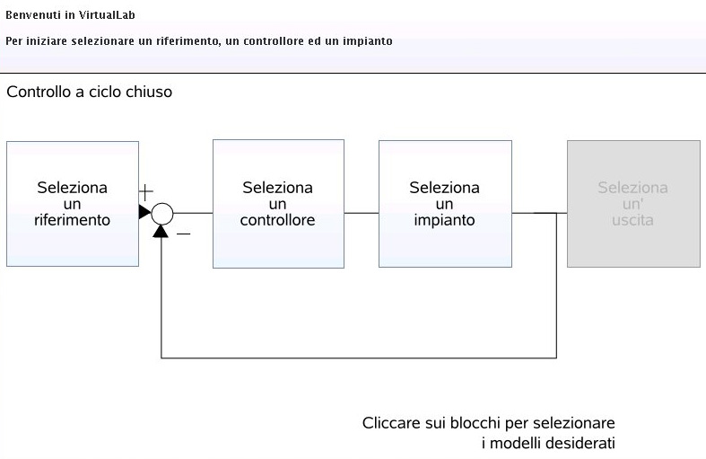
- Selezionare:
Ingresso: sinusoide
Controllore: no controller
Impianto: plant_noise
- Cliccare su SI per proseguire
- Configurare la frequenza del seno ad esempio 0.1
- Cliccare su Seleziona un uscita per avviare la simulazione

Configurazione e test nuovo sistema

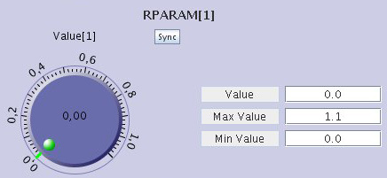
(Figura Utente1: come si presentato i parametri di configurazione)
Dalla figura Utente1 possiamo notare come possiamo agire attivamente durante la simulazione per modificare la configurazione del sistema:
ID del componente interno al blocco | Paramentro del componente | Valore
R PARAM[1]  R indica che i parametri saranno numeri reali, I interi | Value[0]  ..  Value[n] | 0.0  Valore effettivo, sync per attivare la modifica

Rumore all’uscita del sistema: PARAM[1]
RPARAM[1] | Value[0]  Value[1] | Varianza del rumore  Media del rumore
IPARAM[1] | Value[0]  Value[1] | Identificatore sequenza casuale algoritmo del rumore  Fase iniziale algoritmo del rumore
G.NOISE.Output | Gain | Attenuazione del rumore, utilizzata per evitare di cambiare media e varianza

Rumore all’uscita del controllore: PARAM[2]
RPARAM[2] | Value[0]  Value[1] | Varianza del rumore  Media del rumore
IPARAM[2] | Value[0]  Value[1] | Identificatore sequenza casuale algoritmo del rumore  Fase iniziale algoritmo del rumore
G.NOISE.Plant | Gain | Attenuazione del rumore, utilizzata per evitare di cambiare media e varianza

Attenuazione impianto:
RPARAM[4] | Gain | Attenuazione impianto rispetto al segnale del controllore

Attenuazione impianto:
G.FDBK | Gain | Attenuazione retroazione

Realizzazione
Il sistema finale comprensivo dei disturbi può essere realizzato modificando il sistema iniziale aggiungendo i componenti richiesti, il tutto utilizzando il sistema di simulazione RTAI-Lab collegato a SCICOS per la realizzazione dei blocchi.
I passi sono stati i seguenti:
- Studio del sistema iniziale
  - Avvio sistema RTAI
  - Simulazione RTAI -Lab
  - Studio componenti sistema iniziale: SCICOS
  - Studio dell’interfaccia VirtualLab in Java
- Realizzazione nuovi blocchi
  - Sistema di test, senza modifica del segnale
  - Algoritmo per creare il rumore gaussiano con media e varianza modificabile in corsa
  - Creazione nuovi blocchi SCICOS
  - Generazione sorgente e binario SCICOS
- Fase di test
  - Test del sistema RTAI-Lab
  - Simulazione con vari input
  - Raccolta dei dati

Studio del sistema iniziale
Il sistema di simulazione è realizzato per la piattaforma RTAI-Lab questa è composta dai seguenti componenti:
Nucleo sistema operativo con modifiche per l’esecuzione di codice RTAI
Sistema di generazione codice RTAI per SCICOS
SCILAB + SCICOS per la realizzazione dei blocchi
Interfaccia utente e interfaccia sistema per l’avvio, configurazione simulazione

Per una visione tecnica e approfondita vi rimandiamo all’appendice.

Avvio sistema RTAI
Avviando il DVD con il sistema RTAI preconfigurato possiamo avviare i componenti sopra descritti:
- Avvio del DVD ed accesso alla modalità grafica
- Attivazione dei servizi, moduli, real-time con il comando loadrtai
- Avvio del interfaccia al sistema RTAI con il comando virtualserver
- Utilizzare l’interfaccia grafica utente per la composizione del “sistema” ad anello chiuso ed avvio simulazione

Studio componenti sistema iniziale
Il sistema di riferimento è composto da vari blocchi i quali sono stati realizzati attraverso SCICOS.
Importante nella piattaforma RTAI-Lab l’utilizzo delle mailbox accessibili attraverso le primitive di SCICOS (oppurtunamente adattato a RTAI-Lab): ogni mailbox ha una direzione che può essere in ingresso o in uscita, il sistema a blocchi realizzato utilizza le mailbox per far comunicare i blocchi il tutto in maniera trasparente all’utente e allo sviluppatore (Figura 3).

Riferimento
Input

Controllore
Plant
Input
Fdbk

Impianto
Plant
Rumore 1
Rumore 2
Output
Fdbk
MbxRcv
MbxSend
Figura 3 (componenti)

Studio interfaccia utente
L’interfaccia utente è realizzata in linguaggio Java e sfrutta la libreria swing e la comunicazione XML RPC per dialogare con l’interfaccia al sistema real-time che carica i moduli binari relativi alla logica.
La versione mostrata in Figura 4 rappresenta una interfaccia ideale per gestire anche la modifica apportata al sistema iniziale.

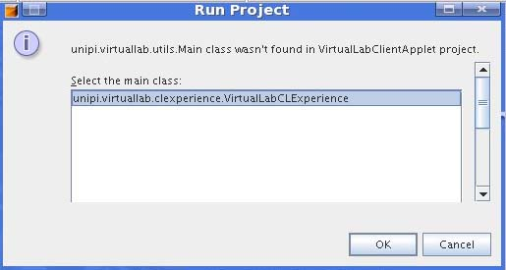
Figura 4.bis (avvio classe Java)

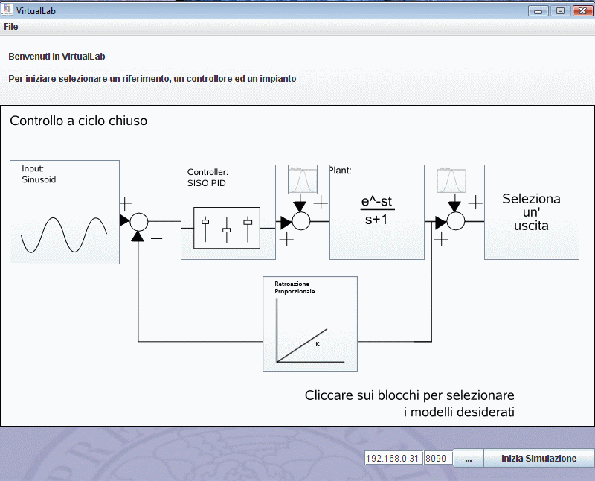
Figura 4 (Interfaccia utente)

Realizzazione sistema di test
Il sistema di test viene realizzato costruendo una catena a ciclo aperto di blocchi che non modicano il segnale di ingresso.
Questo ci permette di isolare la modifica introdotta.
In figura 5 vediamo il sistema di solo test per il rumore generato dal sorgente in C:
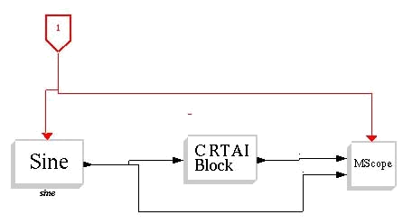
Figura 5 (oscilloscopio diretto)

Caricamento procedura esterna
Scicos ha nella libreria dei componenti un blocco particolare che permette il caricamento di una procedura esterna in C che supporta ingressi ed uscite, questo sarà il nostro componente per la generazione del rumore.
In figura 6 vediamo la base della procedura generata da scicos:
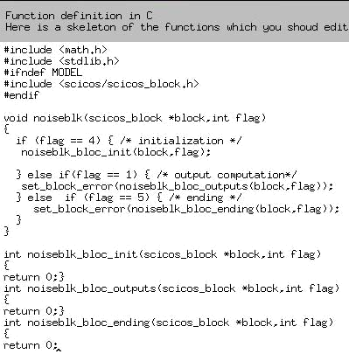
Figura 6 (Sorgente creato automaticamente da scicos)

La procedura ha vari parametri per interagire con il sistema, questi fanno parte della struttura:
scicos_block *block
All’interno abbiamo rpar, ipar (r = reale ed i = intero) che indicano i valori modificabili in corsa dall’interfaccia utente e permettono quindi una configurazione attiva del blocco creato: nel nostro caso questi indicano la media e la varianza del rumore gaussiano:
rpar[0] | Varianza
rpar[1] | Media
Al termine della stesura del codice scicos informa il corretto caricamento della procedura trasformata in libreria
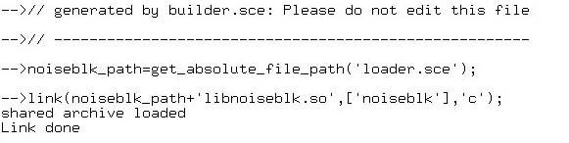
Figura 7 (caricamente libreria procedura scicos)

Generazione Rumore
#define M_PI3.14159265358979323846
void noiseblkv_c(int *n,int *typ,double *sig,double *mean,double *y_i,double *y_q)
{
int i;
double rand1, rand2;
double rand_m;
double ampl, phase;
rand_m=RAND_MAX;
for(i=0;i<(*n);i++)
{
rand1=rand()/rand_m;
while((rand1<=0)||(rand1>=1)) rand1=rand()/rand_m;
rand2=rand()/rand_m;
while((rand2<=0)||(rand2>=1)) rand2=rand()/rand_m;
ampl=sig[i]*sqrt(2*-log(rand1));
phase=2*M_PI*rand2;
switch(*typ)
{
case 0 :
{
ampl=sig[i]*sqrt(2*-log(rand1));
phase=2*M_PI*rand2;
y_i[i]=mean[i]+ampl*cos(phase);
break;
}

case 1 :
{
ampl=sig[i]*sqrt(2*-log(rand1));
phase=2*M_PI*rand2;
y_q[i]=mean[i]+ampl*sin(phase);
break;
}

case 2 :
{
ampl=sig[i]*sqrt(-log(rand1));
phase=2*M_PI*rand2;
y_i[i]=mean[i]+ampl*cos(phase);
y_q[i]=mean[i]+ampl*sin(phase);
break;
}
}
}
return;
}
void noiseblk(scicos_block *block,int flag)
{
double *y1;
double *y2=NULL;
int ny,typ;
y1=(double *)block->outptr[0];
ny=block->outsz[0];
typ=block->ipar[1];
if(flag==6)
{
srand(block->ipar[0]);
}
else if(flag==1)
{
switch(typ)
{
case 0 :
{
noiseblkv_c(&ny,&typ,&block->rpar[0],&block->rpar[ny],&y1[0],y2);
break;
}
case 1 :
{
noiseblkv_c(&ny,&typ,&block->rpar[0],&block->rpar[ny],y2,&y1[0]);
break;
}
case 2 :
{
y2=(double *)block->outptr[1];
noiseblkv_c(&ny,&typ,&block->rpar[0],&block->rpar[ny],&y1[0],&y2[0]);
break;
}
}
}
}

Realizzazione nuovi blocchi
La produzione di blocchi eseguibili dal sistema RTAI-Lab real-time avviene solo su superblock eccone un esempio in Figura 8.

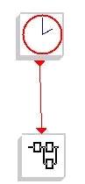
Figura 8(superblock indica un blocco complesso espandibile)

Il sistema di test come già spiegato è stato realizzato senza variare il segnale di ingresso, quindi ora in Figura 9 vediamo il controllore che riporta il nel sommatore i segnali di ingresso e la retroazione e grazie alla mailbox invia i dati al blocco dell’impianto.

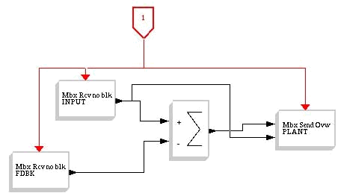
Figura 9(controllore diretto)

Introduzione dei disturbi nel sistema
Il blocco mostrato in Figura 10 introduce i disturbi ed implementa tutte le caratteristiche richieste dalla modifica:
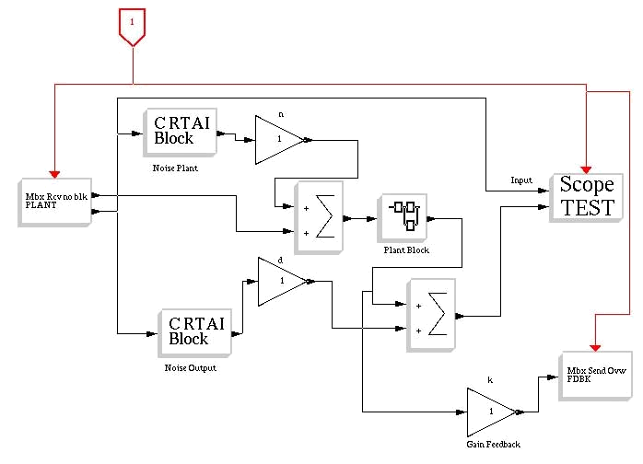
Figura 10 (introduzione disturbi nel sistema)

I sommatori vengono utilizzati con i segni positivi in entrambi gli ingressi:

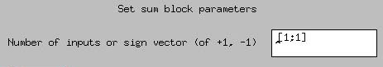
Figura 11(segni per i sommatori)

I parametri di configurazione di tutti i blocchetti sono modificabili in corsa grazie all’interfaccia grafica e possono essere rivisti anche durante l’elaborazione del blocco scicos:

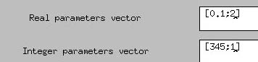
Figura 12 (Configurazione Media e Varianza da scicos)

Fase di test
La fase di test è stata realizzata variando i segnali di ingresso e le impostazioni in corsa dall’interfaccia utente Java.
I risultati proposti graficamente sono stati realizzati con il segnale sinusoidale in ingresso.
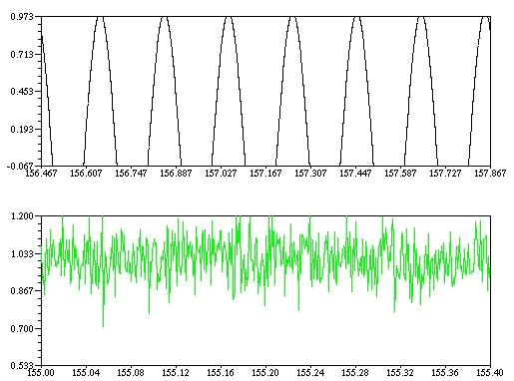
Figura 13(segnale sinusoidale in alto e rumore gaussiano con media 1.0)

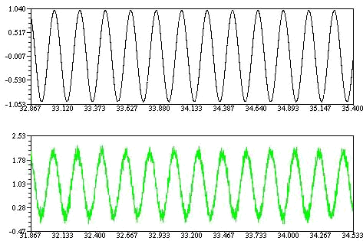
Figura 14 (segnale sinusoidale sommato al rumore gaussiano)
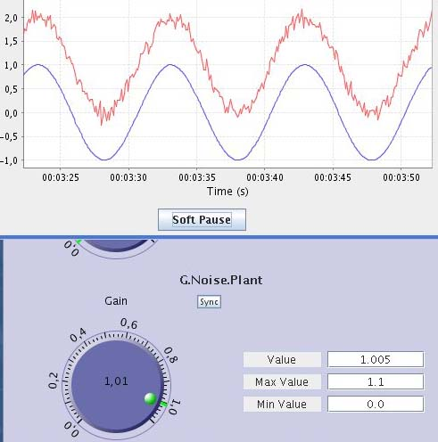
Figura 15 (aggiunta del rumore all'uscita del controllore di media 1)

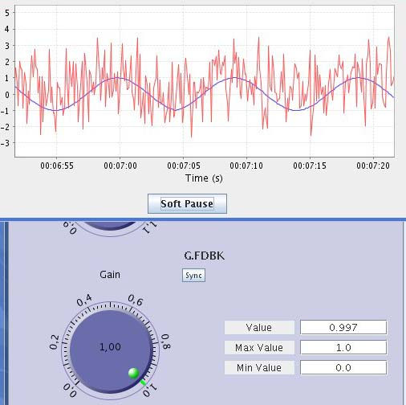
Figura 16 (Attivazione retroazione e rumori)
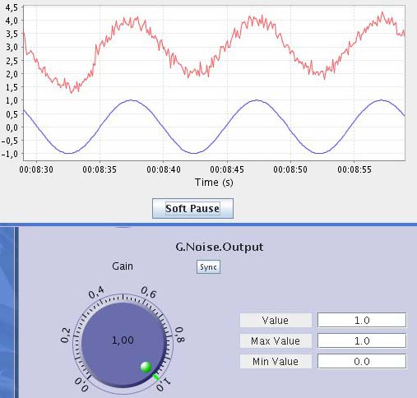
Figura 17(no retroazione, si rumori gaussiani 1 e 2 di media)

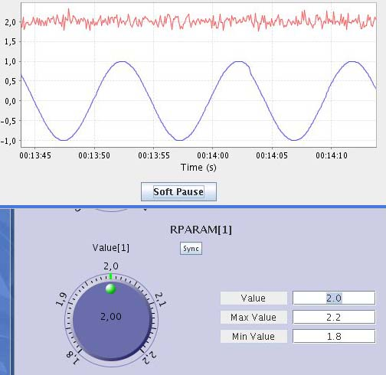
Figura 18 (no retroazione, solo rumore con media 2 all'uscita)
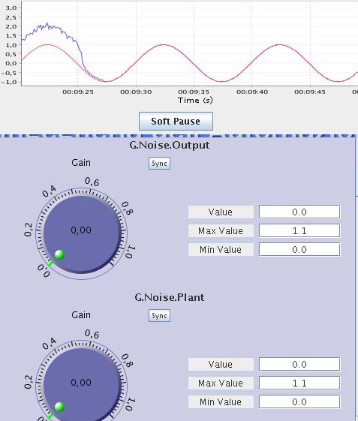
Figura 19 (no retroazione, no rumori)

